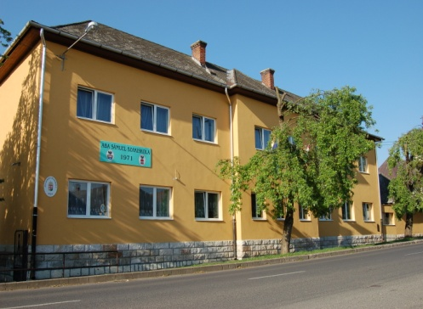 | Szerencsi Szakképzési Centrum  Encsi Aba Sámuel Szakképző Iskola  3860 Encs, Rákóczi u. 59.  Tel./Fax.: +36-46-587-246  +36-46-587-247  E-mail: aba@szerencsiszc.hu  Web: www.abasamuel-encs.hu  OM: 203055/008

BEIRATKOZÁSRA MEGHATÁROZOTT IDŐ

A Szerencsi Szakképzési Centrum Encsi Aba Sámuel Szakképző Iskolájában a 2023/2024-es tanévre meghatározott beiratkozási időszak:

2023. 06.21-23. 8.00.-14.00

